虽然都是家具
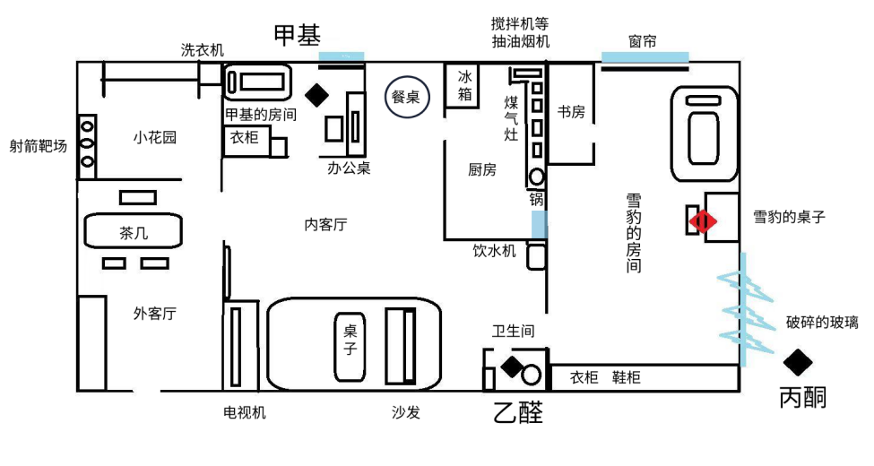
雪豹富豪优吉.桦雪的尸体被发现时，还保持着伏案工作的姿势。如果不是背后那个触目惊心的贯穿伤口和桌上凝固的血迹，看起来就像是他只是趴在办公桌上小憩片刻。
这件事十分蹊跷，作为雪豹公司里的顶级骨干，雪豹们被紧急召到了这栋位于山顶的豪华别墅。
"死亡时间大约在昨晚10点到午夜之间，"法医雪豹推了推眼镜，"凶器大概率是某种尖锐物体，从背后刺入，直接穿透心脏，当场死亡。"

优吉.桦雪死亡时，别墅中只有三头雪豹：

- 甲基管家——一只年近五十的雪豹，毛色已经有些灰白——"老爷昨晚一直在书房工作，我10点半还给他送过茶。"

- 乙醛先生——公司的财务总监——来找优吉.桦雪理论。他们吵得很凶，乙醛先生砸碎了玻璃，然后怒气冲冲地离开了。他第一个发现了尸体。

- 丙酮女士——来修厕所的工人——"案发时我在修厕所。"

游戏规则：所有人根据雪豹家的布局轮流用手语打出这些家具（或者工具）（一人一次只能选择一个），它们隐藏着这起凶杀案的真相。
（注：1.大部分家具/工具都会反馈提示！ 2.触发关键线索需要通过各种考验
3.总共只有三十次机会）
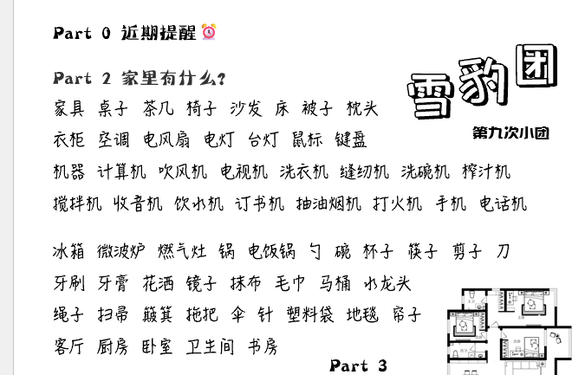

- 外客厅的茶几：1.在茶几背后发现了窃听器。2.外客厅是进入内客厅的必经之道，谁都有可能经过。
- 雪豹的桌子：桌子上的血凝固了。奇怪的是，如果是被尖锐物体贯穿，血液应该是呈喷射状射出，但是显然房间中并没有血液四溅的痕迹，是被清理了吗？而且，凶器呢？为什么在体内没有发现凶器？
- 书房：书房中有大量的黄金。这些黄金的价值超过了雪豹公司一年的盈利。这些钱是从哪里来的呢？
- 雪豹的衣柜：在衣柜中发现了一件不属于雪豹的衣服，看起来像是一个小女孩的舞裙。
- 鞋柜：在鞋柜中发现了一双小孩子穿的舞鞋。
- 破碎的玻璃：今天晚上雪豹和乙醛吵得很凶，乙醛先生砸碎了玻璃，在一个小时后乙醛先生离开的时候经过了那扇窗子，发现雪豹先生死亡。可是乙醛先生为什么要刻意经过这扇窗子看一眼雪豹呢？仔细观察这些破碎的玻璃，有一小块玻璃完全沾染了血色，在玻璃渣中格外明显。
- 雪豹的床：床下发现了一滩血迹，从血迹的颜色来看似乎已经过了很久。
- 雪豹的枕头：在枕头边有一台手机，这似乎是雪豹的另一台偏私人的手机，里面只有寥寥几个联系人。
- 缝纫机：甲基管家还会使用缝纫机，雪豹的很多衣物都是甲基管家亲手缝纫的，而且缝出来的衣服都很显年轻。
- 雪豹的被子：雪豹的皮肤容易过敏，所以他的被子是甲基管家亲手缝纫的。听说曾经甲基管家还不是管家的时候帮了雪豹一个大忙，所以雪豹才把甲基招到家里。
- 空调：明明现在是夏天，可为什么雪豹房间空调遥控器显示着28℃的空调？现在空调已经关闭了，应该是定时关闭。
- 饮水机：在饮水机中发现了蒙汗药。
- 卫生间：甲基管家请丙酮来对家里的家具进行修理保养，案发时丙酮说她一直在卫生间修厕所。
- 马桶：在马桶的水槽中，发现了一个微型摄像头，并且显然是刚刚放进去不久。这个摄像头底部贴着丙酮的标签。
- 水龙头：水龙头旁边放着丙酮的工具包，令人吃惊的是，工具包中除了扳手等常见的工具，还有着蒙汗药，并且已经使用了大半瓶，饮水机中提取的蒙汗药似乎并没有那么多，那剩下的蒙汗药在哪里呢？
- 电视机：电视机正好在播放新闻，这个记者怎么越看越眼熟？这不就是丙酮吗！原来丙酮是一位记者。电视上的丙酮正说着：我一定会让所有邪恶之徒付出代价！我的妹妹就是被这些人害死的！
- 桌子：桌子里面放有好多东西，但是最引人瞩目的还是放在最下面的文件，这文件看起来是某家化学公司的收购协议。
- 沙发：沙发坐起来很舒服，这些抱枕估计是用非常高贵的材料制成的，其中有一个抱枕有一个明显的血红三角形印记。
- 地毯：地毯下面有一块地方是中空的，似乎不久之前被人用暴力手段打开过。众人费了九牛二虎之力把它硬生生打开，里面竟然是成堆成堆的海洛因！
- 冰箱：冰箱里面放着很多食物，还有很多红酒杯和各种各样的模具。前些日子实在是太热了，甲基先生还特意买了一个用来制作甜筒的外壳的模具而绝对不买外面现成的甜筒。可想而知雪豹对自己的饮食有多么谨慎！
- 燃气灶：甲基管家绝对不会在这里犯错误，每次做完饭后都会立刻把煤气关好。
- 抽油烟机：抽油烟机的声音实在是太大了，这对喜欢安静工作的雪豹来说简直是灾难。因此雪豹家所有的墙隔音效果都非常好。
- 微波炉：雪豹总是喜欢回自己房间里面一边工作一边吃饭，因此在厨房和房间之间开了个小小的窗户，方便将凉了的饭菜交给管家放进微波炉里加热。
- 搅拌机：似乎已经落了不少灰尘，看来平时不怎么使用。也是，甲基管家的力气那么大，用搅拌机对他来说反而是浪费时间。但是还是可以侧面反映出雪豹的谨慎。
- 榨汁机：想喝的果汁绝对不在外面买，只喝从管家手里递过来的鲜榨果汁。真是一只谨慎的雪豹。
- 锅：甲基管家的厨艺是出了名的好，他说这跟他经常给妻子孩子做饭有关。
- 餐桌：餐桌上摆放着一把刀，据丙酮所说吵完架后乙醛的目光老是往这里看。可是他似乎有点害怕力气很大的甲基管家。
- 甲基房间窗帘：窗帘后放着一把复合弓。甲基说因为乙醛和老爷吵架吵得很凶，两只雪豹都有着高水平射箭能力，很怕乙醛用这把弓伤害老爷。另外，弓箭的拉线端有着明显的水渍，甲基偷偷告诉我们甲基有很严重的手汗病，平时手心动不动就会出汗，所以经常戴着手套。
- 甲基的衣柜：衣柜上放着甲基和他儿子的合影。看来雪豹应该多多给甲基放假才行！
- 甲基的办公桌：桌子上有一张照片，照片是甲基的儿子和雪豹的合影，照片最下面，甲基的儿子写着：一定要保护好老爷！
- 洗衣机：吵完架后，乙醛曾来到这里，在洗衣机旁，他似乎弄丢了一张照片，是一个长得很像乙醛的小女孩，照片里的她穿着漂漂亮亮的舞裙和好看的舞鞋。
- 射箭靶场：雪豹是射击爱好者，平时喜欢和甲基一起训练。吵完架后，乙醛也来到这里，箭筒上有乙醛的指纹，但是箭的数量并没有减少。
- 椅子：外客厅的椅子上，放着一份协议。大致内容是让乙醛转让公司的股份到雪豹名下。
- 牙膏：牙膏中加入了一些慢性毒药，这实在是太可怕了。
- 打火机：在雪豹的桌子上还发现了打火机，雪豹是一位成功的企业家但是他嗜好抽烟，每次吃完饭都要抽一根，美名曰这样就可以充当刷牙了。因此年纪轻轻的雪豹已经长了不少蛀牙。
- 镜子：雪豹的桌子前有一面镜子，透过这面镜子甚至可以看到房间的门。临死前雪豹盯着镜子，似乎透过镜子看到了什么。

优吉.桦雪：（死者）
月光透过已经被杂碎的玻璃在香烟盒上投下菱形光斑，我摩挲着金质打火机，想着那一份公司股份转让合同协议。乙醛刚才咆哮着要杀了我——毕竟我绑架了他最心爱的小女儿嘛——可是，谁让他撞见了我和组织交易海洛因呢？如果不加入我，那他就永远见不到他的小女儿了。那个蠢货永远学不会——真正致命的把柄都是无声的。我思考着最新货单，缅甸新线路的利润让瞳孔微微收缩，忽然我听到了厨房小窗被打开的声音，背后传来极轻的破风声，像冰湖初春时第一道裂纹，随后心脏涌出的血竟是温热的。最后通过镜子映入瞳孔的，竟然是管家充满仇恨的眼睛，那双替我缝纫过无数衣服的手，此刻正握着我最心爱的复合弓！

甲基管家：（凶手）
很多年前，我的儿子曾经是这个孽障的保镖，但是他却在某一天突然失踪了。我制造了一场偶遇，成功设计了他，并成为他的唯一管家。在帮他打扫卫生时，我崩溃了。他沙发上的抱枕有一个三角形记号，这正是我儿子的胎记啊。我还在他的床底下发现了血迹，这是我儿子的血迹吗？他是在这里被残忍杀害的吗？后来我才知道，我儿子勤勤恳恳保护他，当他无意间知道这个孽障贩卖毒品时，单纯的他劝着自己的主人去自首，但是却被这个孽障残忍杀害！我一定要让他付出代价！

丙酮工人（记者）：
藏在马桶水箱里的摄像机还在运转，藏在茶几底下的窃听器也还没有被发现。我摸着扳手底部暗藏的录音键，冷汗浸透工装服。优吉.桦雪的地毯下藏着暗格，趁着这两还在吵架，我得快点看看他到底藏着什么秘密。
可恶！果然是他！我的妹妹果然是被他害死的。这种贩卖毒品的人，全都不得好死！今天我带了蒙汗药和慢性毒药，虽然不致死，但也足够让你痛苦了。接受正义的审判吧！

乙醛（公司高管）：
我看着他似笑非笑看着我的样子，指尖残留的玻璃碎片又往肉里钻了钻。这个疯子居然敢绑架老子女儿，真的好想用我手里的沾满血的玻璃碎片直接杀了他。可是杀了他我还怎么知道我的女儿被绑架在哪里？他一定不会给我机会报警的。公司的股份转让给他了，他竟然还要让我和他一块同流合污？他说要不是家里还有管家和有个工人，他早早就把我干掉了。
餐桌上有刀，小花园里面有箭，可恶啊！好想一刀把他杀死！
临走前我再去从窗边跟他谈一谈吧，说不定他心软了会告诉我，虽然我不抱什么希望。

AI改：

优吉・桦雪视角：死亡前的罪恶与傲慢
暮色悄然笼罩着庄园，残阳如血，透过那扇被乙醛砸碎的玻璃窗，将诡异的红光洒在优吉・桦雪的办公桌上。他倚坐在奢华的真皮转椅里，修长的手指把玩着那枚金质打火机，火苗在香烟顶端跳跃，袅袅青烟升腾而起，模糊了他眼中的阴鸷与贪婪。
桌上那份公司股份转让合同协议，白纸黑字，字字如刀，割着乙醛的心，也彰显着他的权势与掌控欲。回想起不久前，乙醛那张因愤怒而扭曲的脸，歇斯底里地咆哮着要杀了他，优吉・桦雪嘴角勾起一抹轻蔑的冷笑。不过是个被抓住把柄的蝼蚁，竟敢在他面前张牙舞爪。毕竟，谁让这个蠢货撞见了他与组织交易海洛因的秘密呢？在优吉・桦雪的世界里，权力和利益至上，挡他财路者，唯有毁灭一途。他笃定地认为，只要牢牢攥住乙醛女儿这张王牌，就不愁对方不乖乖就范。
他的思绪很快被新的利益诱惑牵引。目光落在最新货单上，缅甸新线路那诱人的利润数字，让他瞳孔微微收缩，心跳也随之加速。巨大的财富即将涌入囊中，这种快感让他几乎忘乎所以，完全没有察觉到危险正在逼近。
就在这时，一阵细微的声响从厨房小窗传来，轻得像一声叹息。优吉・桦雪刚要转头查看，背后骤然传来极轻的破风声，像冰湖初春时第一道裂纹，寒意瞬间顺着脊椎爬上头顶。紧接着，一股温热的液体从心脏位置喷涌而出，疼痛如潮水般将他淹没。他不可置信地瞪大双眼，用尽最后的力气，透过面前的镜子望去，映入眼帘的，竟是管家甲基那充满仇恨的眼睛。那双平日里替他缝纫衣物，看似温和无害的手，此刻正紧握着他最心爱的复合弓，弓弦颤动，仿佛还在诉说着无声的愤怒与复仇。

甲基管家视角：隐忍多年的复仇之火
夜深人静，庄园里的一切都陷入沉睡，唯有甲基管家的房间还透着微弱的光。他坐在床边，目光深情又哀伤地凝视着桌上那张泛黄的照片。照片里，他的儿子笑容灿烂，身旁站着优吉・桦雪，那时的优吉・桦雪看起来和善又亲切，谁能想到，这竟是一张披着伪善外衣的恶魔面孔。
许多年前，儿子怀着满腔热忱，成为了优吉・桦雪的保镖，勤勤恳恳，忠心耿耿。可突然有一天，儿子毫无征兆地失踪了。甲基管家四处寻找，却如同大海捞针，毫无头绪。命运弄人，一次偶然的机会，他制造了一场 “偶遇”，成功接近了优吉・桦雪，并成为了他的管家。
在日复一日的相处中，噩梦般的真相逐渐浮出水面。那天，他在打扫卫生时，目光不经意间落在沙发上的抱枕上，一个醒目的三角形记号刺痛了他的双眼 —— 那正是他儿子的胎记！他的心脏猛地一缩，呼吸都变得急促起来。颤抖着双手，他在床底下发现了那滩早已干涸的血迹，暗红色的痕迹仿佛在无声地诉说着曾经的惨剧。那一刻，他的世界崩塌了，泪水不受控制地夺眶而出。他终于明白，儿子是在这里被残忍杀害的，而凶手，就是这个道貌岸然的优吉・桦雪。原来，儿子发现了优吉・桦雪贩卖毒品的勾当，单纯善良的他，怀着正义之心劝主人去自首，却没想到，迎来的是死亡的结局。
仇恨的种子在甲基管家心中生根发芽，疯狂生长。他将所有的愤怒和悲痛都深埋心底，表面上依然尽职尽责地做着管家的工作，内心却在精心谋划着复仇计划。他利用平时和雪豹一起射箭的爱好，在夜深人静时反复练习，调整角度，计算力度。冰箱里的甜筒模具，是他为复仇准备的关键道具 —— 制作冰箭的工具。
终于，时机成熟。当他看到优吉・桦雪独自在房间，毫无防备时，他小心翼翼地打开厨房小窗，举起那把承载着仇恨的复合弓，瞄准，放箭。看着优吉・桦雪倒下的那一刻，积压多年的情绪如决堤的洪水般倾泻而出，他终于为儿子报仇了，哪怕等待他的将是法律的制裁，他也无怨无悔。

丙酮记者视角：正义追寻路上的执着与隐秘
昏暗的卫生间里，丙酮蜷缩在角落，额头上布满细密的汗珠，心跳如擂鼓般剧烈。藏在马桶水箱里的摄像机还在不知疲倦地运转着，镜头闪烁的红光在黑暗中若隐若现，仿佛是她心中不灭的正义之火。茶几底下的窃听器，如同她安插在敌人内部的眼睛和耳朵，源源不断地将情报传递给她。
她紧紧握着扳手，指尖微微发白，底部暗藏的录音键被她反复摩挲，仿佛那是她与邪恶对抗的武器。工装服早已被冷汗浸透，黏腻地贴在身上，可她却浑然不觉。趁着优吉・桦雪和乙醛吵架的混乱时机，她蹑手蹑脚地在庄园里探寻着，每一步都充满了紧张与期待。
当她掀开地毯，发现底下那成堆成堆的海洛因时，瞳孔猛地放大，心中的愤怒如火山般爆发。果然是他！她咬牙切齿地在心中怒吼，眼前浮现出妹妹那张苍白的脸。妹妹就是因为这些毒品，原本美好的人生被彻底摧毁，年纪轻轻就离开了人世。从那时起，她就发誓，一定要让这些贩卖毒品的人付出代价。
她从工具包中拿出蒙汗药，眼神坚定而冷酷。虽然这些药物不致死，但足够让优吉・桦雪痛苦一番。她小心翼翼地将蒙汗药倒入饮水机，心中默默念着：接受正义的审判吧！在这个充满罪恶的庄园里，她就像一个孤独的战士，为了正义，为了妹妹，在黑暗中独自前行，与邪恶展开一场惊心动魄的较量。

乙醛高管视角：愤怒与无奈交织的困境
乙醛站在破碎的玻璃窗前，夜风呼啸着灌进房间，如同一把把利刃，刮过他满是伤痕的脸庞。他低头看着手中那片沾满血迹的玻璃碎片，伤口处传来的疼痛仿佛在提醒着他，刚刚与优吉・桦雪那场激烈争吵的真实。
想到自己被绑架的女儿，他的心就像被无数根钢针扎着，痛得几乎无法呼吸。优吉・桦雪那副似笑非笑的嘴脸，深深地刺痛着他的神经。那个疯子，竟敢用女儿来威胁他转让公司股份，还要拉他一起同流合污，参与那见不得人的毒品交易。
餐桌上的刀，小花园里的剪，这些原本普通的物品，此刻在他眼中都成了可以复仇的武器。他的双手紧握成拳，指甲深深掐进掌心，鲜血顺着指缝滴落。他是多么想冲上去，一刀了结了优吉・桦雪，可理智却在不断提醒他，如果杀了这个人，他就永远也找不到女儿的下落了。
临走前，他再次来到窗边，眼神中充满了不甘与期待。他幻想着，或许优吉・桦雪会突然心软，告诉他女儿的藏身之处。尽管他心里清楚，这种可能性微乎其微，但只要有一丝希望，他就不愿放弃。在愤怒与无奈的交织中，他只能在困境中苦苦挣扎，等待着那不知道何时才会到来的转机。

